ВЧ ПЛАЗМЕННАЯ ОБРАБОТКА ПОВЕРХНОСТНЫХ СЛОЕВ СТАЛИ
Христолюбова В.И., Хубатхузин А.А., Абдуллин И.Ш., Христолюбов Н.Р.
Казанский национальный исследовательский технологический университет, Россия, Казань, ул. К.Маркса, д. 68, e-mail: valllerrriya@mail.ru

Одним из важнейших показателей, определяющих спрос на проектируемый объект, является его качество. Обеспечение необходимого качества возможно при удовлетворении эксплуатационных требований, предъявляемых к деталям машин.
Работоспособность и надежность детали обеспечиваются за счет выполнения следующих основных требований: прочности, жесткости и стойкости к различным воздействиям (износу, вибрации, температуре и др.).
Одной из наиболее перспективных обработок является плазменная технология, интенсивно разрабатываемая как в нашей стране, так и за рубежом. Использование низкотемпературной плазмы эффективно не только для переплава металлов и сплавов; напыления износостойких, жаропрочных и коррозионностойких покрытий резки и сварки различных материалов, но и для поверхностного упрочнения различных изделий.
Плазменное поверхностное упрочнение находит широкое применение как в условиях мелкосерийного и единичного (в том числе ремонтного), так и крупносерийного и массового производства.
Основным достоинством метода является возможность создания весьма высокого уровня физико-механических свойств материалов в тонких поверхностных слоях. Кроме того, метод позволяет:
- получать равномерные слои по толщине на большой площади;
- варьировать состав слоя в широком диапазоне, в пределах одного технологического цикла;
- получить высокую чистоту поверхности материала;
- обеспечивать экологическую чистоту производственного цикла.
В работе в качестве исследуемых образцов были выбраны пластины из стали 20. Сталь относится к конструкционному углеродистому классу. Находит широкое применение в промышленности. Образцы были обработаны в индукционном ВЧ разряде с целью дальнейшего исследования физико-механических свойств: микротвердость, шероховатость, модуль упругости, коэффициент упругого восстановления.
ВЧ-плазменная установка состоит из ВЧ генератора, вакуумного блока, системы питания рабочим газом, ВЧ плазмотрона и системы контроля качества. В данной установке используется ВЧ генератор, собранный по одноконтурной схеме, настроенных на индукционную нагрузку на частоте 1,76 МГц. Для изготовления разрядных камер плазмотрона использовалось кварцевое стекло. Причиной такого выбора послужили хорошая оптическая прозрачность, высокие термостойкость и механическая прочность, а также малость диэлектрических потерь кварца в используемом диапазоне частот. В установке реализованы струйные ВЧ разряды индукционного типа с соленоидальным индуктором. Конструкция плазмотрона, предназначенного для получения потока плазмы, представлена на рис.1

Рис.1 Конструкция плазмотрона
1 – индуктор; 2 – разрядная камера; 3- рубашка охлаждения; 4 – базовая плита; 5 – уплотнительное кольцо; 6 – прижимной фланец

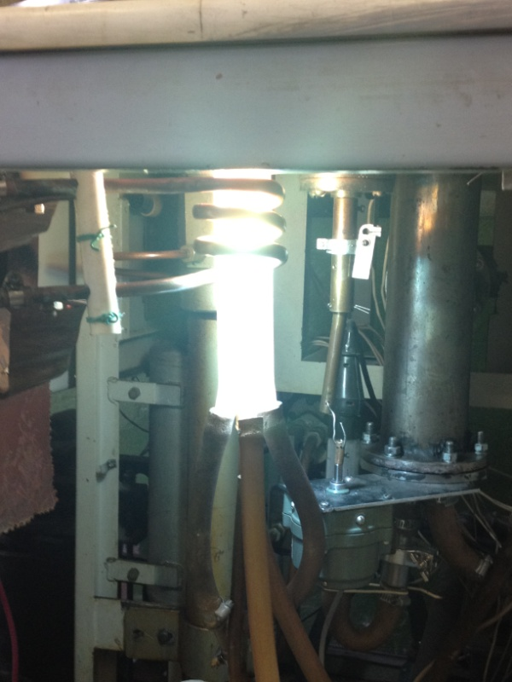 | 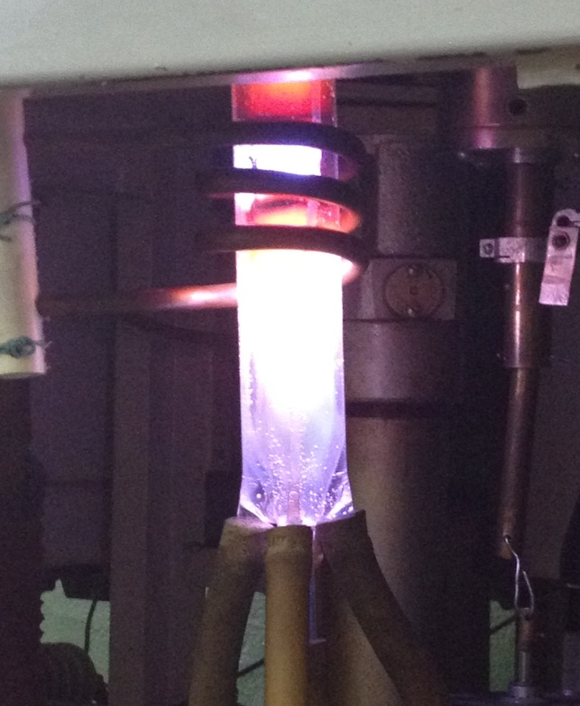
а | б
Рис.2 Плазмотроны для получения индукционного ВЧ разряда: а) инертный газ - аргон, б) плазмообразующий газ – пропан-бутан.

Рис. 3 Вакуумный блок установки для получения ВЧ плазмы

Вакуумный блок (рис.3) создан на базе установки, предназначенной для нанесения тонких слоев металлов и диэлектриков в вакууме. Основание вакуумного блока смонтировано в виде сварного каркаса, на верхней плоскости которого крепится плита. На ней размещены вакуумный колпак и подколпачное устройство для крепления образцов. Внутри каркаса блока размещены ВЧ плазмотрон, система вакуумных трубопроводов, вентили, подъемник колпака с электроприводом, блок электропитания, система водяного охлаждения узлов установки. В колпаке предусмотрены устройства ввода и вывода для подачи дополнительного потенциала на изделие. Вакуумная откачная система построена на базе двухроторного насоса типа АВР-50 с быстротой действия 50 л/с.
Система питания плазмотрона рабочим газом состоит из баллона со сжатым газом, редуктора для понижения давления, образцового манометра и ротаметра для определения расхода газа и игольчатого натекателя для регулирования расхода, устройства для получения смеси газов.
Система водоснабжения установки служит для обеспечения заданного теплового режима деталей и узлов, наиболее нагруженных в тепловом отношении: генераторной лампы, индуктора, разрядной камеры, вакуумного колпака. Подвод воды к установке и отвод из нее осуществляется при помощи резиновых шлангов.
Аппаратура контроля применяется для контроля входных параметров установки: ВЧ напряжения и тока, частоты генератора при проведении всех экспериментов по обработке материалов.
Для измерения давления в ходе исследования использовался образцовый манометр. Погрешность измерения давления в рабочей камере составляет 5 %.
С целью установления закономерностей взаимодействия ВЧ-плазмы с поверхностью материалов проводилась обработка образцов при следующих параметрах: расход плазмообразуещего газа 0,01 г/с, потребляемая мощность – от 2,5 до 10 кВт, частота генератора –1,76 МГц. В качестве рабочего газа при исследовании процессов финишной очистки и нанополировки поверхностей использовался технически чистый аргон. Для повышения микротвердости поверхности изделия использовалась смесь газов из аргона и прорпан-бутана в соотношении 70% на 30%. Предварительное давление в рабочей камере – от 1,33 до 13,3 Па, рабочее давление – от 13,3 до 133 Па. Для устранения побочных эффектов образцы перед плазменной обработкой при изучении состава и структуры обезжиривались и обезвоживались.
После прекращения плазменного воздействия образцы либо подвергались интенсивному обдуву инертным газом, либо охлаждались до комнатной температуры в вакуумной камере.
Установлено, что значение твердости исследуемого образца увеличилось в среднем на 56%, при этом шероховатость уменьшается на 25%. Цвет изделия изменился от характерного металлического блеска к желтовато-бирюзовому цвету. Это также свидетельствует о формировании пленки на поверхности металла. Анализ характеристик стали, обработанной в плазме ВЧ разряда, показал, что физико-механические значения опытных образцов обладают улучшенными технологическими, эксплуатационными показателями по сравнению с контрольными.

